Generando el entorno virtual y cargando Django

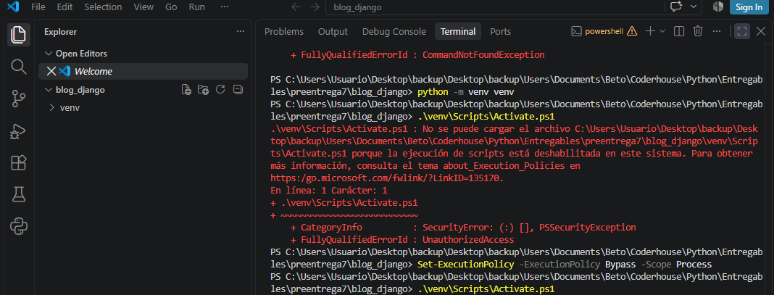
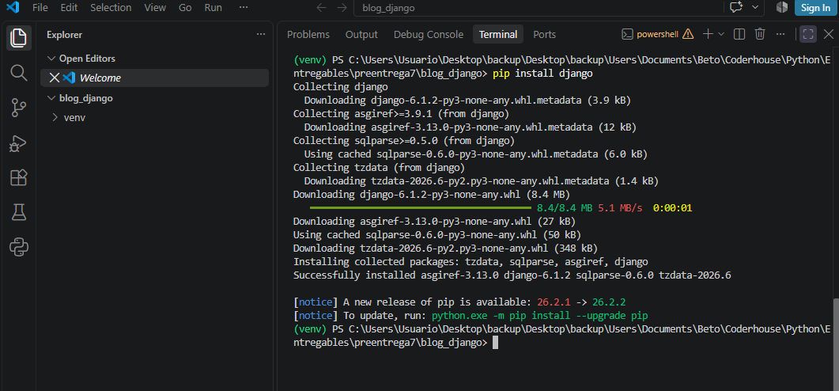

Preparando el git para cargar al github_comprobando con git status que archivos va a cargar.
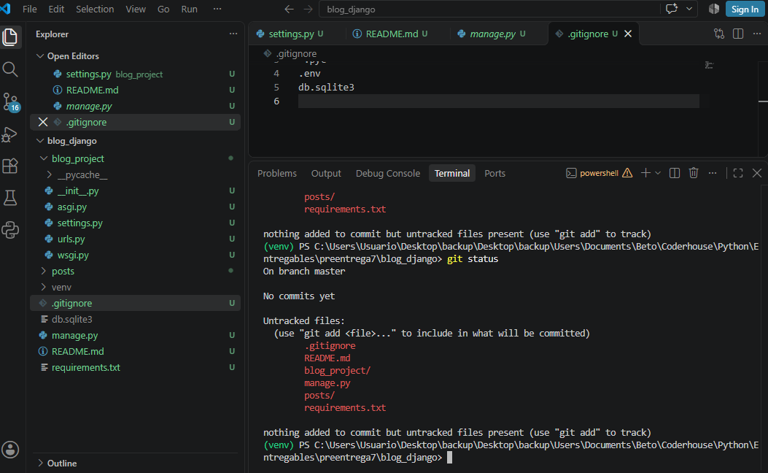

Agregamos todos los archivos validos en git y guardo los archivos en el historial de git.
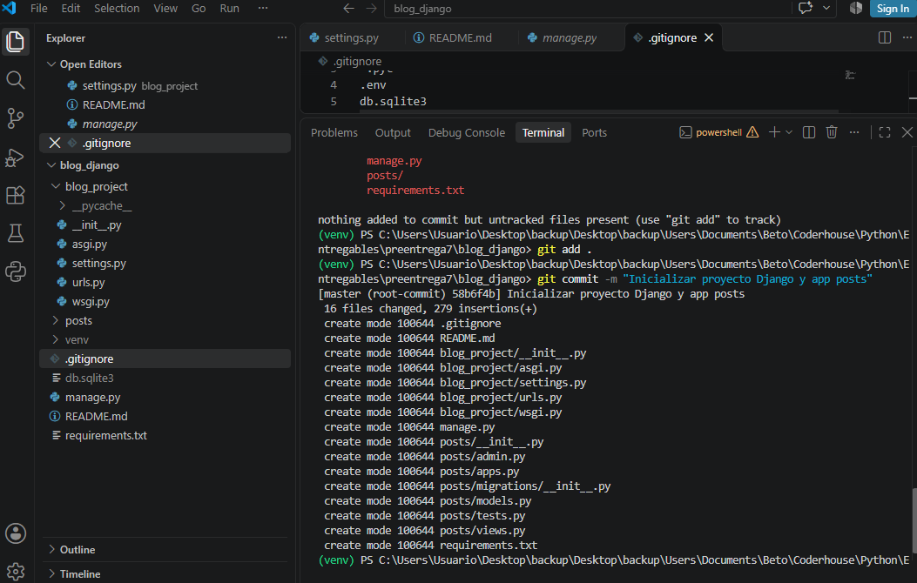

Subiendo los archivos al github desde la terminal de VScode, luego de crear un nuevo repositorio en github.
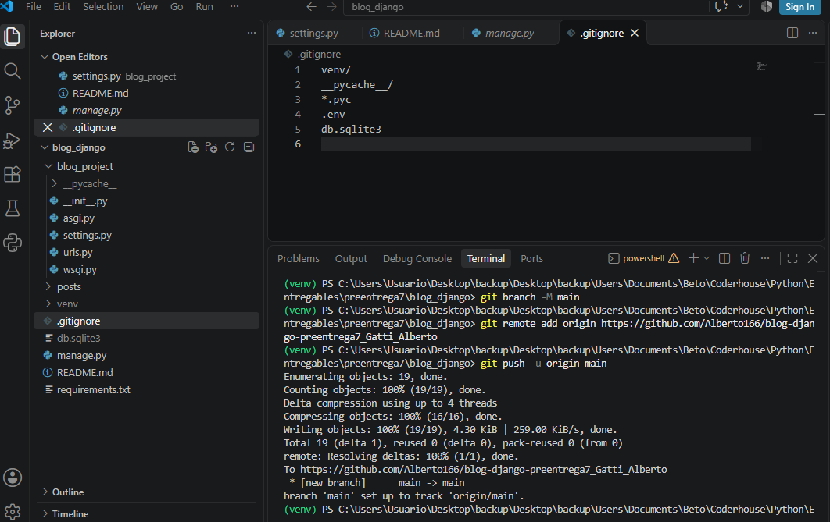

Preparando la terminal para acceder desde el navegador.

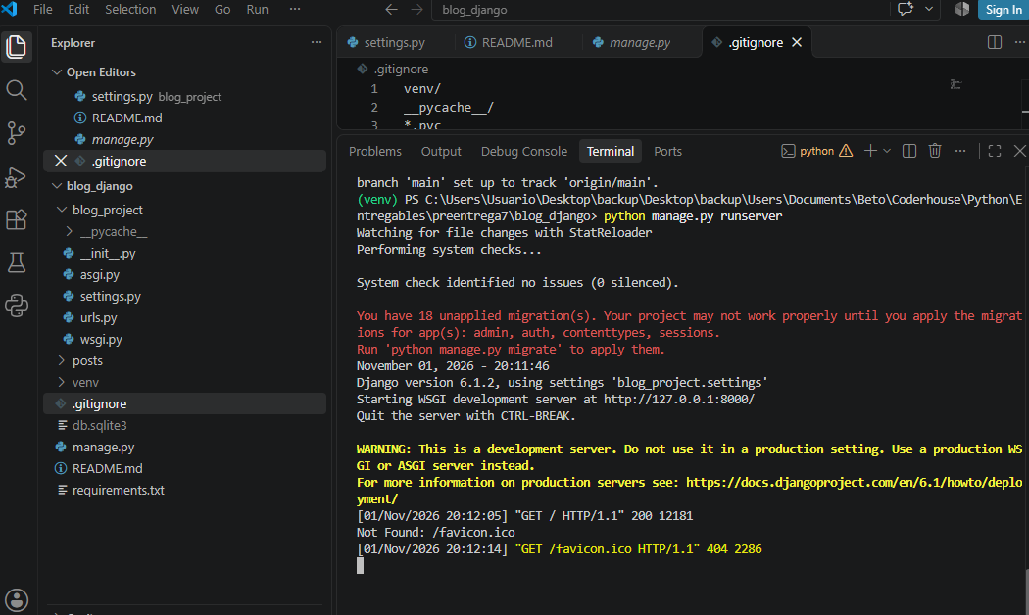
- Comprobando que la instalación funciono, accediendo desde el repositorio de github con el link Acceder desde el navegador: http://127.0.0.1:8000/

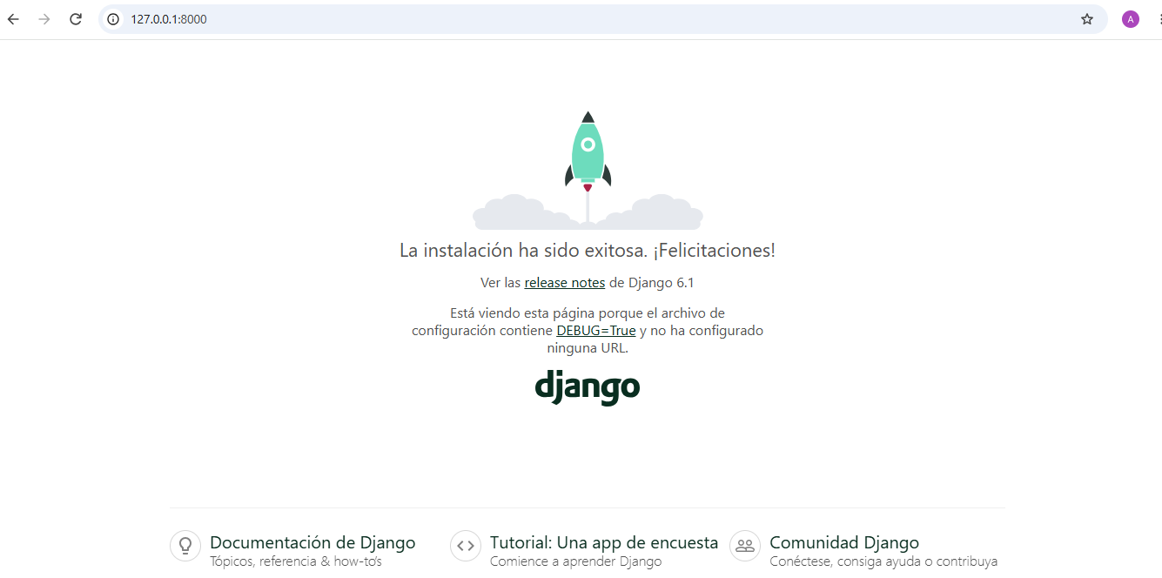

5

